Министерство образования и молодежной политики Свердловской области



ГАПОУ СО «Екатеринбургский колледж транспортного строительства»

Отчёт по программе «**Практическое занятие 5-6**»

Выполнил: Белозёров Клим

Группа: ПР-23

Преподаватель: Мирошниченко Г.В

2023

**Задание:**

**Ввести с клавиатуры 2 числа. Увеличить большее из них на**

**1, если числа равны, возвести первое число в 3 – ю степень, иначе вывести**

**соответствующее сообщение.**

**Входные и выходные данные**

**X1-double,x2-double;**

**Блок-схема**

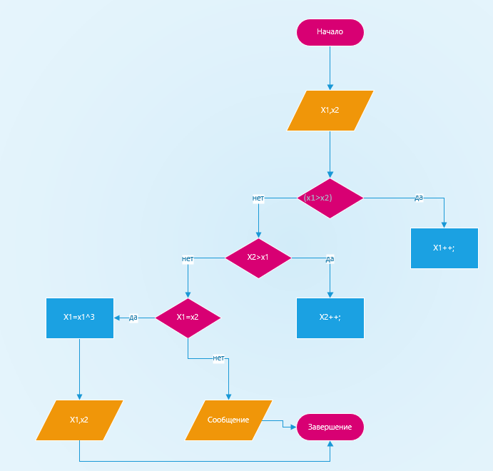

**Листинг программы (если есть)**

import kotlin.math.pow  
  
fun main() {  
 try {  
 *println*("Введите 1 число");  
 var x1= *readLine*()!!.*toDouble*()  
 *println*("Введите 2 число");  
 var x2= *readLine*()!!.*toDouble*()  
 when  
 {  
 (x1>x2)->x1++;  
 (x2>x1)->x2++;  
 (x1==x2)->x1=x1.*pow*(3)  
 else-> *print*("Сообщение");  
 }  
 *println*("1 число = $x1");  
 *println*("2 число = $x2");  
  
  
  
 } catch (e: Exception) {  
 *print*("Введен символ")  
 }  
}

**Тестовые ситуации**

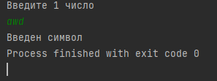

**Вывод**

